Univerzális mesterséges intelligencia-motor anti-diszkriminatív modellképzési alapon
(A universal artificial intelligence engine based on an anti-discriminative modelling principle)
Pitlik László, Pitlik Marcell, Pitlik Mátyás, Pitlik László (jun) (MY-X team)
Kivonat: A forgalomoptimalizálás mesterséges intelligencia-alapokra helyezése kapcsán két alapvető módszertani elvárás fogalmazódik meg: képesnek kell lenni a befolyásolni kívánt rendszer bármely állapotainak egymáshoz képesti értékelésére a Bostrom-elv alapján, s képesnek kell lenni összefüggések feltárására az okszerű beavatkozások mibenlétének felismerése érdekében. Ez a két feladat, vagyis az anti-diszkriminatív (objektív, automatizált) értékelés és a termelési függvények generálása a hasonlóságelemzés keretében eddig két önálló mesterséges intelligencia motor alapján történt. Egy módszertan univerzalitásának mércéje, ha a részmegoldások általánosító képessége növelhető, ami jelen esetben a látszólag két önálló mesterséges intelligencia-modul matematikai kapcsolatának feltárását várja el. Jelen cikk konkrét, reprodukálható számpéldán keresztül demonstrálni hivatott annak a kijelentésnek az igazságtartalmát, miszerint az evaluáció és az exploráció matematikája ugyanannak a hasonlóságelemzési alaplogikának két nézete, vagyis csak egyetlen egy (univerzális) mesterséges intelligencia motor szükséges/elégséges a közlekedésoptimalizálási feladatok flexibilis lefedéséhez még akkor is, ha az azonosság az ismert LP-motorok kapcsán csak közelítő jelleggel realizálható, ami azonban alternatív megoldások kikényszerítésére, s így kockázatelemzésre, érzékenységvizsgálatra ad kiegészítő lehetőségeket. A matematikai alapok egyszerűsödése megfelel az einstein-i elvárásoknak: miszerint az egyszerűbb a jobb, s az automatizáltság maga eleget tesz a knuth-i elveknek: vagyis annak, hogy tudás csak az, ami forráskódba átírható.
Kulcsszavak: hasonlóságelemzés, modell-konszolidáció
Abstract: If the problems in the traffic optimization should be solved through artificial intelligence solutions, then two expectations can be declared: it is necessary to be capable of evaluating each condition-variation of the traffic system in form of a benchmarking process (following the Bostrom-principles), and it is also needed to ensure the possibility of exploration of connection between system components in order to be able to handle in a causal way. These two challenges have been covered through two, seemingly autonomous engines: one for anti-discrimation (objective, automated) modelling and an other one for generation of production functions - both belonging to the modules of the similarity analyses. The universality of the modelling is with other words the generalization potential of the modelling – an increasing along this scala expects to reduce the amount of modules involved into the solution. In this case it means: the mathematical connection between the two modules should be explored. The paper tries to demonstrate based on an example having an entire reproducibility, that the logics of exploration and evaluation are quasi the same in frame of the similarity analysis – where the well-known LP-engines are not capable of arbitrary approximation -however they are able to produce alternative staircases ensuring risk and/or sensibility analyses. Therefore, it can be declared – only one engine is necessary/existent/enough covering flexible modelling requirements for traffic optimization. The simplicity/simplification correspondents to the principle of Einstein, where it was declared: the simplest is better, and also to the principle of Knuth: Science is what we understand well enough to explain to a computer. Art is everything else we do.
Keywords: similarity analysis, consolidation of models

Bevezetés
Ez a tanulmány egy immár 9 elemből álló sorozat következő, tizedik része, hol egy GINOP projekt keretében azon módszertani lehetőségek kerülnek kidolgozásra, melyek a mesterséges intelligencia-alapú forgalom-/környezeti terhelés-optimalizálás kapcsán újszerű megközelítésnek számítanak: vö.
- http://miau.gau.hu/miau/233/kvant_monitoring_v5.docx
- http://miau.gau.hu/miau/235/kvant_simulation_v1.docx
- http://miau.gau.hu/miau/235/kvant_geneticpotential_v1.docx
- http://miau.gau.hu/miau/238/Manuscript_Template_2017_myx.docx
- http://miau.gau.hu/miau/239/kvant_behavior_patterns_v1.docx
- http://miau.gau.hu/miau/240/lampa_ki_be.docx
- http://miau.gau.hu/miau/240/traffic_layers_1.docx
- http://miau.gau.hu/miau/240/lampaprogramok_versenye.docx
- http://miau.gau.hu/miau/241/traffic_szimulaciok_ertekelse.docx
- (http://miau.gau.hu/miau/241/only_one_engine.docx)
Kiindulásként a http://miau.gau.hu/miau/241/yo_vs_Y0.xlsx állomány reprodukálható számításmeneteit mutatják azt a matematikai problémát, melynek múltja az elmúlt 25 évre nyúlik vissza. Ez einstein-i alapgondolat értelmében: elvileg az egyszerűbb megoldás a jobb, ahol az egyszerűség fogalma sem feltétlenül egyszerű (http://miau.gau.hu/miau/185/occams_razor_finetuned.doc), de itt és most az egyszerűség az alternatív algoritmusok matematikai azonosságának felismerése irányába mutat magától értetődően.
A hasonlóságelemzés jelenleg egy eljáráscsalád formájában áll rendelkezésre manuális vezérlés mellett online felhasználásra és C-URL szolgáltatások keretében bárki számára díjmenetesen (http://miau.gau.hu/myx-free/). A szolgáltatáscsomag alapja a COCO-STD (termelési függvény-generátor) és a COCO-Y0 (anti-diszkriminatív modellező) eljárás.
Ennek a cikknek a lényege annak a kérdésnek a megválaszolása, vajon a standard eljárás termelési függvénygeneráló képességét vissza lehet-e vezetni pl. az anti-diszkriminatív modellezésre? Ehhez első lépésként tudni kell, hogy az anti-diszkriminatív modellezésben a cél az, hogy tetszőleges számú inputhatás (attribútum) alapján egy konstans értéket lehessen közelíteni (Y0) lépcsős függvények additív/multiplikatív/komplex hatásmechanizmusa alapján, vagyis lényegében egy olyan modellt lehessen építeni, melyben a bemeneti jelek sokszínűsége lehetőség szerint minden esetben egyetlen egy (azonos) kimeneti konstans számértéket eredményez numerikus műveletsorok nyomán. A standard eljárás ezzel szemben – legalább is látszólag szembe állítva a két modult egymással – valódi következményváltozók (Y) értékét igyekszik levezetni a bemeneti jelek (Xi) alapján objektumonként egy olyan OAM-ra (objektum-attribútum-mátrixra, a hasonlóságelemzés alapmintázatára) támaszkodva, ahol a sorok az objektumok és az oszlopok az attribútumok. A két eljárás egymásba forgatásának alapját az egyenletek nullára rendezésének fogalma adja: amennyiben egy standard modell valós következmény-változóját átvezetjük az ezt meghatározó független változók oldalára – értelemszerűen ellentétes előjellel figyelembe véve pl. az additív számításmenetben, akkor minden egyes bementi jelvariáns esetén nullát, vagyis egy konstans értéket kapunk kényszerűen, ami az anti-diszkriminatív modellezés alapvetése egyben. Az anti-diszkriminatív modellezés matematikailag még abban kell, hogy különbözzön egy standard függvénygenerálástól, hogy az anti-diszkriminatív modellben, vagyis a minden-objektum-másként-lehet-egyforma elv bizonyítása során mindenkor kötelező, hogy minden lépcső értéke eltérjen a többitől, míg a standard eljárásban a lépcsők fennsíkokat alkothatnak, vagyis azonos értékűek is lehetnek. A lépcsők kötelező eltérését egy fajta gravitációs koefficiens kényszeríti ki, vagyis egy olyan konstans (a következményváltozót jelentő konstansnál nagyságrendekkel kisebb értékként, az objektumok és az attribútumok számosságától nem független értékként), mely két lépcső közötti minimális eltérésként kötelező, hogy létezzen – így a fennsík fogalma a lépcsős függvényben ott jelentkezik, ahol a lépcsők távolsága a gravitációs koefficiens értékével azonos. A korábbi modellezési tapasztalatok alapján termelési függvény-generálási feladatokat meg lehetett oldani minden további nélkül az anti-diszkriminatív modellek gravitációs koefficiensének bevonása mellett is, ami egy fajta alternatív megoldás-generálási keretként is értelmezhető volt, ahol a megoldás-alternatívák feltárni tudása a modellezés kockázatelemzési része, ill. egy fajta érzékenység-vizsgálata kiegészítője volt, mely átvezetett a konzisztencia-alapú modellezésbe, ahol a végső konklúzió mindenkor több modellszámítás eredőjeként kellett, hogy előálljon. S ezen részeredmény-illesztési folyamat képessé válhatott többlettudás (konzisztencia) bevonására, feltárására. A következő fejezet az anti-diszkriminatív modellezés egyes rendszerelméleti, filozófiai, elméleti fizikai alapjait mutatja be röviden, majd tételesen bemutatásra kerül egy véletlen számokból álló OAM esetére az Excel Solver-re épülő modell-azonosság/hasonlóság mértéke.

Szakirodalmi alapok és következményeik
Az alábbi táblázat a MY-X team hírblokkjából emel ki részleteket:
Hír | URL | Dátum
Ha a minden másként egyforma elv ilyen fontossággal bír, mint amit Hawking művei alapján vélelmezni lehet, akkor a lépcsős függvényekkel való feltárása OAM-okból kiindulva a minden másként egyforma állapotoknak lehetséges-e más matematikai apparátusokkal, s ha igen, hogyan? | n.a. | 2018-07-04 11:45
Stephen Hawking - Fekete lyukak (2017 - 105-108. oldal) alapján a minden másként egyforma elv további lehetséges megnyilvánulási formái lehetnek az alábbiak: "A közelmúltban kimutatták, hogy a BMS szupertranszlációs szimmetriákból az aszimptotikusan Minkowski-féle téridőkben minden gravitációelméletre végtelen számú megmaradási törvény követzik." ill. "A töltésmegmaradást felhasználva, végtelen számú egzakt kapcsolatot adunk a fekete lyukak párolgási termékei között, amelyek lágy haja különböző, de egyébként azonosak egymással..." URL = https://www.libri.hu/konyv/stephen_w_hawking.fekete-lyukak.html | URL | 2018-07-04 11:41
Stephen Hawking - Fekete lyukak (2017 - 54-55. oldal) műve alapján kijelenthető, hogy a hasonlóságelemzés egyik alaptétele, a minden másként egyformaság létének lehetősége az elméleti fizika egyik következtetésével erős rokonságot mutat: vö. "Bekenstein tételéből az következik, hogy a gravitációs összeomlás során rengeteg információ elvész. A végső fekete lyuk állapot például független attól, hogy az összeomló test anyagból vagy antianyagból állt-e, mint ahogyan attól is, hogy gömbalakú vagy rendkívül szabálytalan formájú volt-e. MÁSKÉNT KIFEJEZVE AZT IS MEGÁLLAPÍTHATJUK, HOGY EGY ADOTT TÖMEGŰ, IMPULZUSMOMENTUMÚ ÉS ELEKTROMOS TÖLTÉSŰ FEKETE LYUK AZ ANYAG IGEN NAGY SZÁMÚ, KÜLÖNBÖZŐ ELRENDEZŐDÉSÉNEK EREDMÉNYEKÉPPEN JÖHETETT LÉTRE - BELEÉRTVE RENGETEG, KÜLÖNBÖZŐ TÍPUSÚ CSILLAG BÁRMELYIKÉT. Tulajdonképpen, ha a kvantummechanikai hatásokat nem vesszük figyelembe, a lehetséges konfigurációk száma végtelen... URL = https://www.libri.hu/konyv/stephen_w_hawking.fekete-lyukak.html | URL | 2018-07-04 10:37
Forrás: http://miau.gau.hu/miau2009/index_tki.php3?_filterText0=*hawking
Az anti-diszkriminatív modellezés jelenleg egyetlen egy következmény-változót képes kezelni a hasonlóságelemzés keretében. Az elméleti fizikai felvetés több paraméterrel írja le az Y jelenséghalmazt (is), ami újszerű, komplexebb kihívás.
A minden-másként-egyformaság matematikája vélelmezhetően nem csak lépcsős függvényekkel értelmezhető. Lehetséges kutatási téma tehát: miként „másként” lehet még a minden-másként-egyforma állapotok létét feltárni OAM-okból kiindulva matematikailag?
A minden (állapotkombináció) lehet másként egyforma (azaz konstansértékre vezető) elv megtestesülése pl. a dinamikában triviálisan tetten érhető a hivatkozott videó alapján a körpályán mozgás esetében: Konstans (outputoldal) = R, ahol x és y = input-⁠oldal (2 változó)
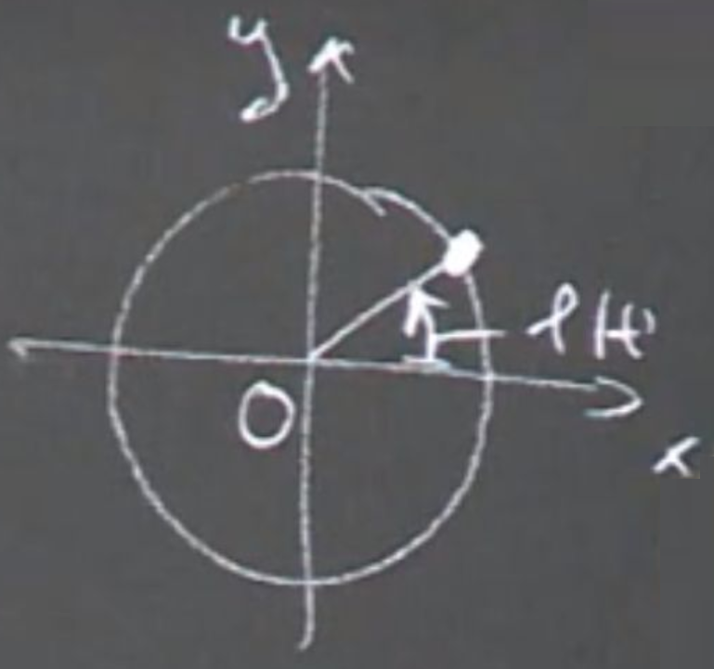
- ábra: Több input azonos következményre vezető összefüggésrendszere a dinamikában (forrás: https://bme.videotorium.hu/en/recordings/4944/dinamika-1-eloadas 47:19 percig:másodpercig tartóan)
Univerzális kérdés a példa-alapú tanulásban: ha a hasonlóság elemzésben az inputoldali változók száma tetszőleges, akkor milyen szakterületeken lelhetők fel még egyre több és több input-változóra vonatkozó konstans-outputot adó összefüggések?
A Hawking-i gondolat szerint a fekete lyuk kapcsán tetszőlegesen sok input-változó van és ott a konstans jelleg, vagyis az output oldal is több!!! tényező együtt állását jelenti, azaz az output oldal is lehet akár végtelen változóból álló... "EGY ADOTT TÖMEGŰ, IMPULZUSMOMENTUMÚ ÉS ELEKTROMOS TÖLTÉSŰ FEKETE LYUK AZ ANYAG IGEN NAGY SZÁMÚ, KÜLÖNBÖZŐ ELRENDEZŐDÉSÉNEK EREDMÉNYEKÉPPEN JÖHETETT LÉTRE".
A hasonlóságelemzés egyik párhuzamos ága, a jövőgenerálás már kialakított a 90-es években olyan eljárást, mely egy 3 dimenziós (tér, idő, jelenség: azaz pl. adott tőzsdéken, naponta, USD/CHF árfolyamai) mátrixból (ennek minden egyes pozíciókódos értékéből, mint változóból) a mátrix minden egyes celláját képes volt egyetlen egy menetben az adattömb tetszőleges jövőbeli szeleteit becsülni. (https://www.google.hu/search?ei=8DFQW8exOYvUwQKcroy4DA&q=jövőgenerátor+site%3Agau.hu)
Vélelmezhetően ezzel párhuzamos pl. a …->kör->gömb->... sorozat egy esetleges kiterjesztése (n-dimenzióra vonatkozóan) a fenti gondolatoknak?! (vö. https://www.chegg.com/homework-help/questions-and-answers/ball-2d-written-x2-y2-r2-3d-ball-x2-y2-z2-r2-n-dimensions-represent-ball-hypersphere-simil-q11555493)
A jövőgenerálás még/már nem hasonlóságelemzés: ott a változók, műveleti jelek és szintaktikailag aktív egyéb jelek string-képzése az univerzális modellezési erőtér alapja. Az egy-menetben a jövőt leíró adattömb-levezetés matematikailag egyelőre még bizonytalan értékességű lehetőség a sok-Y-os (általános) esetre a minden-másként-egyforma-elv kapcsán. Vagyis a konstans (Y) oldalon a tetszőlegesen sok elem kezelése (vö. Hawking) új/speciális matematikai apparátust várna el, ahol - immár visszacsatolva az egy-menetben generált mátrixrészletekhez/tömbökhöz, vagyis a jövőgeneráláshoz - azonos inputokból ezek egymáshoz képesti mátrix-koordinátáit, mint többlet-inputot felhasználva tetszőleges output-réteget lehet generálni egyetlen/azonos lépéssorral/logikával, s ez esetlegesen alkalmas lehet a párhuzamos konstansok előállításra is?!
A dinamikai, geometria, fizikai, stb. példák kapcsán felvetődik az eddig ismert összefüggések, összefüggésrendszerek (egyenletek, egyenletrendszerek) nullára rendezése, mint olyan forma, ahol az egyenlet egyik oldala triviálisan/kényszerűen konstans, míg a másik oldalon tetszőlegesen sok inputváltozó értékkombinációja szerepel. A nullára rendezés logikáját alkalmazva és a hasonlóságelemzés standard és anti-diszkriminatív algoritmusainak rokonságát bizonyítva, az alábbi lépéssoron keresztül tetszőlegesen magas korrelációs értékekhez juthatunk:

A levezetés részletei
A 2. ábra egy véletlen OAM-ból kiinduló, Solver-alapú klasszikus (standard) hasonlóságelemzést (termelési függvénygenerálást) mutat be, ahol az utolsó oszlop jobb oldalon egy klasszikus anti-diszkriminatív modell eredménye, vagyis a becslések és tények különbségének sorozata objektumonként. A COCO-STD esetén látható, hogy a lépcsők azonossága megengedet (vö. balról negyedik mátrix-réteg sok nullaértékkel).
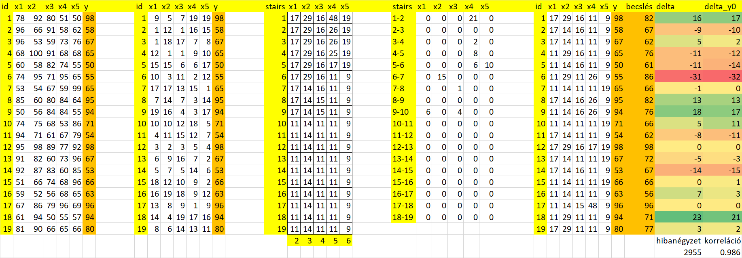
- ábra COCO-STD vs. COCO-Y0(4) (forrás: saját számítások)
A 3. ábra bemutatja a 2. ábra jobb szélső oszlopának levezetését egy klasszikus anti-diszkriminatív modellszámítás keretében Solver-alapon, ahol az AM-oszlopból ennek századrészének egészértékű konverziója adja a 2. ábra jobbszélső oszlopát. Emellett a 3. ábra rámutat arra, hogy az nullára rendezett modell-alak esetében az Y eredeti értékeinek százszorosa került az AK oszlopba, s a modellkonstans értéke 10000 volt annak érdekében, hogy lépcsős függvény érzékenysége növelhető legyen a 4. és 5. ábrák beállításaihoz képest. Ugyanis a modellkonstans és az X-oldalra rendezett eredeti Y értékek, mint speciális konstansok, valamint az Y0 modell gravitációs koefficiense (a lépcsők távolságának minimuma – itt és most éppen = 1) arányai alapvetően befolyásolják pl. a Solver és más lineáris programozási motorok futásának sikerességét, érzékenységét. Abban az esetben, ha egy LP-motor pl. csak pozitív egész számokkal képes a lépcsők helyét betölteni, akkor egy termelési függvénygenerálás során, ahol az Y értéke nulla lenne, ezt alulról közelíteni csak akkor lehet, ha minden Y eltolásra kerül felfelé. Az egészértékűség a lépcsők esetén az eredeti Y-ok nagyságrendjének növelésével úgy hat, mint amikor az engedélyezett tizedes jegyszám kerül megadásra.
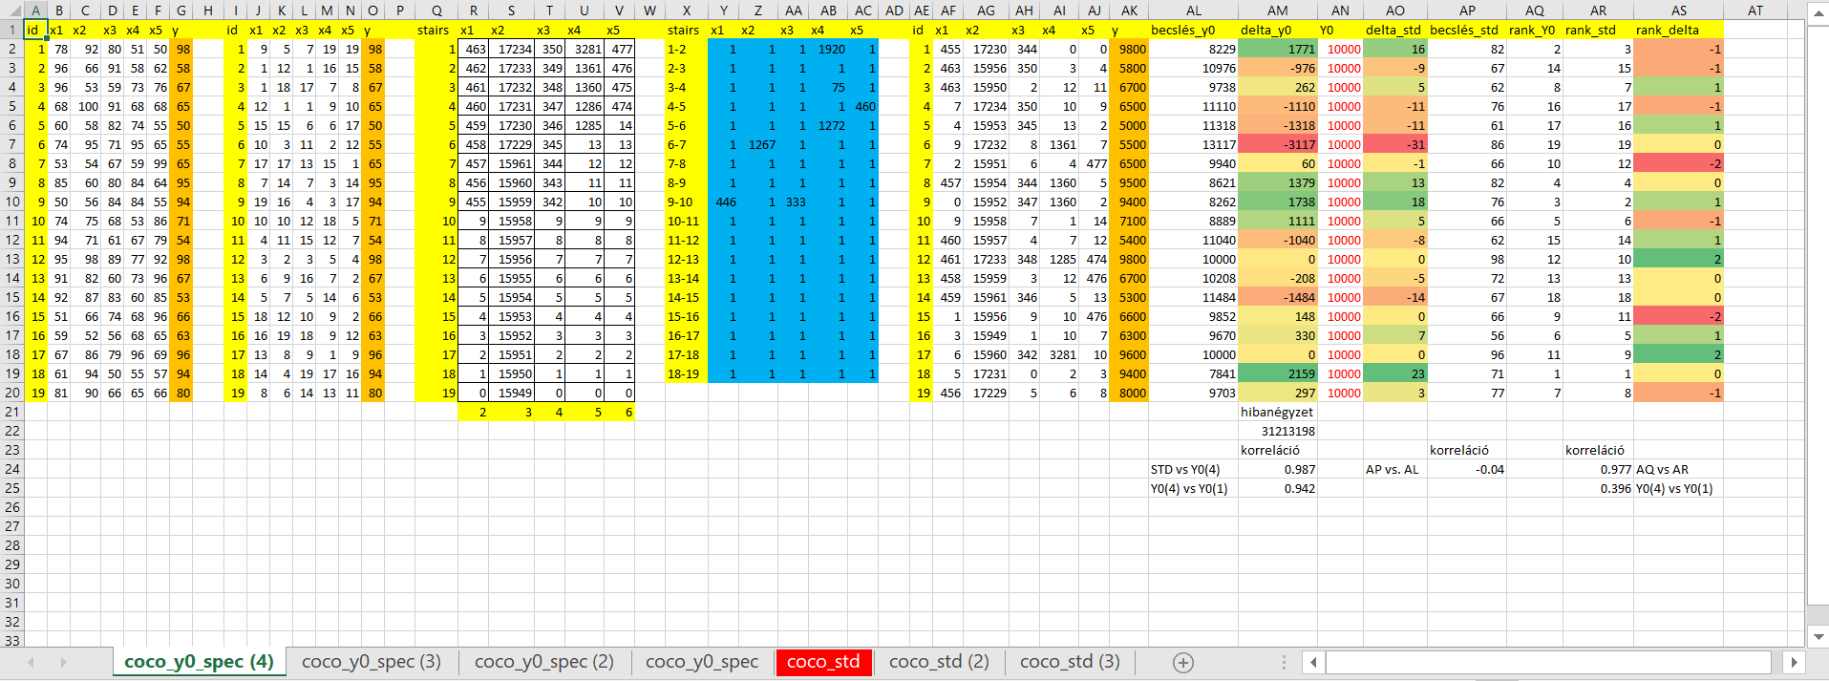
- ábra: A STD modellt leginkább közelítő Y0 paramétersor (forrás: saját számítások)
A 3. ábra esetén az AM és az AO oszlopok színkódjai már sejtetik a 2. ábra jobb alsó részén látható magas korreláció lehetőségét (vö. 0.986). A korreláció elsődlegesen azért nem 1.000, mert az Y0 modellben kötelező a gravitációs koefficiens, míg a STD modellben ez nincs jelen – így egyenletrendezési szempontból azonosságról nem lehet beszélni az LP-motornak átadott nézetek között. A nagyságrendi konszolidáció hatására a korrelációk eltérhetnek egymástól (vö. 0.987<> 0.986). A 3. ábra kék mátrixa és a 2. ábra balról negyedik rétege a lépcsősfüggvényeket mutatják, ahol az egyes és a nullás alapértékek egymás analógiái, s minden egyéb ezektől eltérő értékek helye nagy hasonlóságot/részleges azonosságokat mutat. Az AP oszlop kényszerűen alacsony korrelációt mutat, hiszen a STD és az Y0 modellek becslési értékei a feladatok eltérő jellege miatt semmilyen kapcsolatban nem kell, hogy álljanak egymással és nem is állnak (vö. -0.04). Ezért volt szükség eleve a becslési hibák korrelációjának vizsgálatára. Az AQ és az AR oszlopok a becslési hibák sorrendjét adják meg, mely művelet az integer-konverzióhoz hasonlóan hat a korreláció értékére (vö. 0.977 <> 0.987). S végül a 0.396-os korrelációs érték a legjobb Y0(4) modell és a legelső Y0() modell összevetésében a STD és Y0 becslési hibarangsorok eltérésnek rangsorai közötti eltérést mutatja ki (vö. 4. ábra).
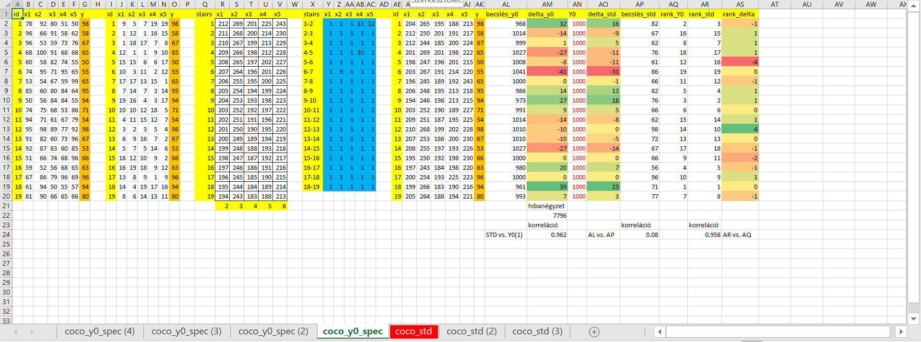
- ábra: A STD modell és az első (véletlen) Y0 paramétersor kapcsolata (forrás: saját számítások)
A 4. ábra arra mutat rá, hogy a modellkonstans 1000-es értéke, a gravitációs koefficiens 1-es értéke és a COCO STD-be 50 és 100 közé generált véletlen Y-ok változatlan nagyságrendű értéke mellett az Y0 és a STD modellek becslési hibáinak hasonlósága magas.
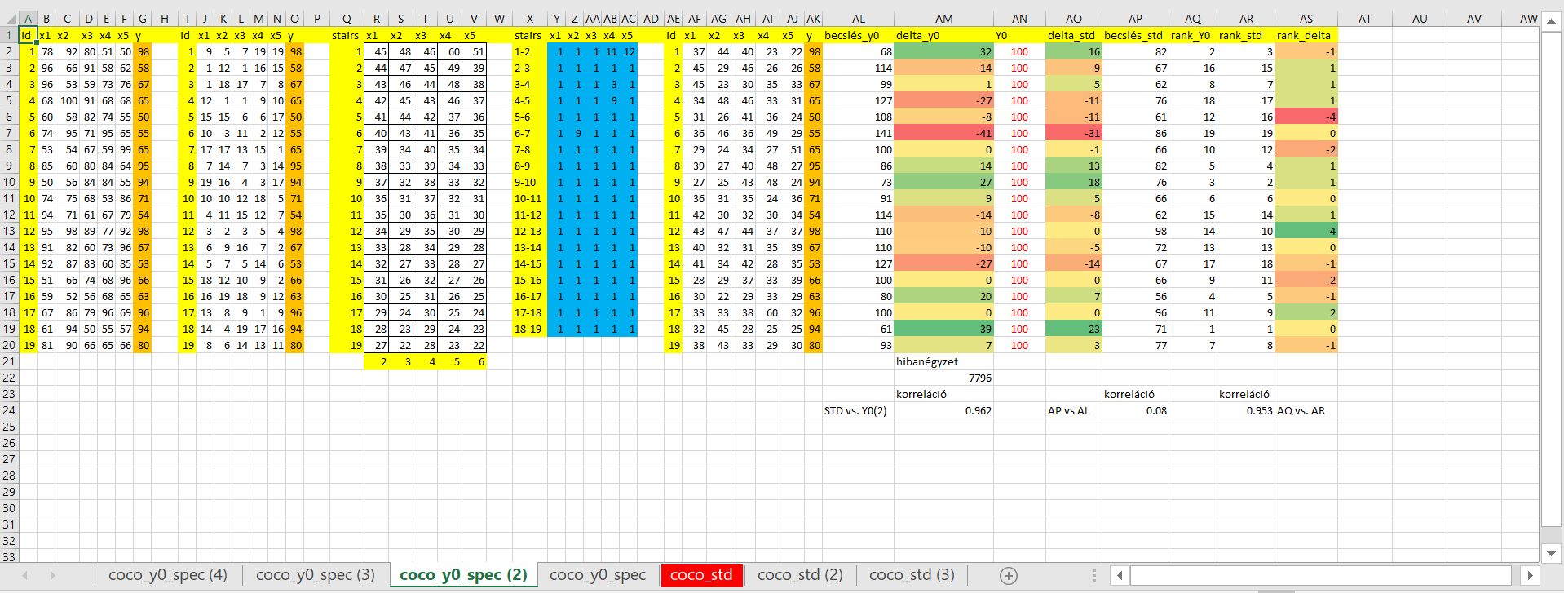
- ábra: A STD modell és a csökkentett konstansú Y0 paramétersor kapcsolata (forrás: saját számítások)
Az 5. ábra az alternatív lépcsős függvény kikényszerítésének esete, ahol a 4. ábrához képest csak az AN oszlop értéke változott meg 1000-ről 100-ra, s ennek eredményeként a lépcsősfüggvények numerikus mássága úgy áll elő (vö. balról 3. réteg körbe rácsozott cellákkal), hogy a kék (lépcső-különbségek) logikája azonos. Az alternatív megoldások létezhetősége és létezése azért fontos, mert növeli a mesterséges intelligencia motor rugalmasságát, ugyanis adott számmisztikus beállítások nem mindenkor vezetnek az LP-motorokban értékelhető eredményekre.
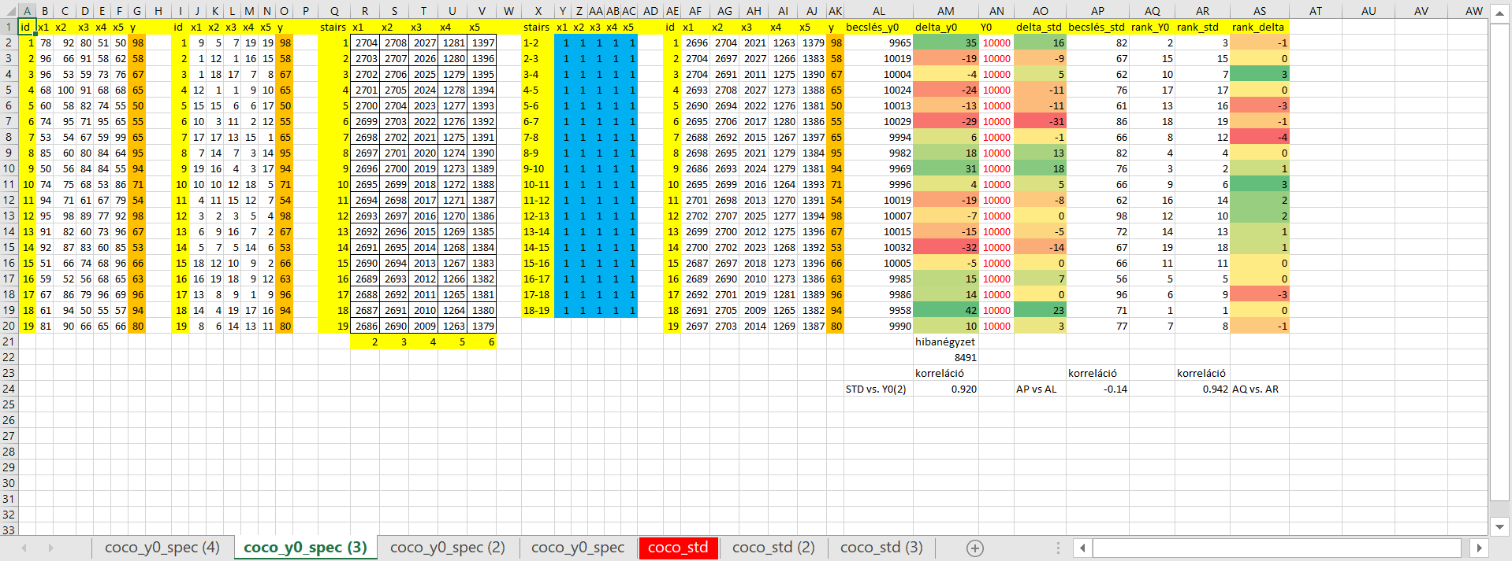
- ábra: A STD modell és a megnövelt konstansú Y0 paramétersor kapcsolata (forrás: saját számítások)
A 6. ábrán látható a kék tartományban, hogy a modellfuttatás a Solver keretében annak ellenére kétes értékű, hogy a korrelációs érték a STD és az Y0(3) között rel. magas, de a lépcsős szerkezetben minden egyes lépcsőtávolság egységnyi, vagyis a gravitációs koefficienssel azonos, ami azt jelzi, lényegében érdemi adaptáció az LP-motor által nem történt (még) meg, s ezen növelt konstansú beállítás egyben példa a számmisztikus érzéketlenségre – ahol nem a matematikai feladat, hanem az éppen aktuális (Solver) motor belső tehetetlensége kerül tettenérésre, miközben maga a feladat más konstansokkal kezelhető.
A 7. ábra a COCO STD egy olyan állapotát mutatja, ahol bevezetésre kerül a gravitáció koefficiens. Míg a 8. ábrán az látható, miként hat a Solver-futás pontosságára, ha az Y értékek arányosan megnövelésre kerülnek (azaz 100-szoros értékkel vesznek részt minden objektum esetén a számításokban):
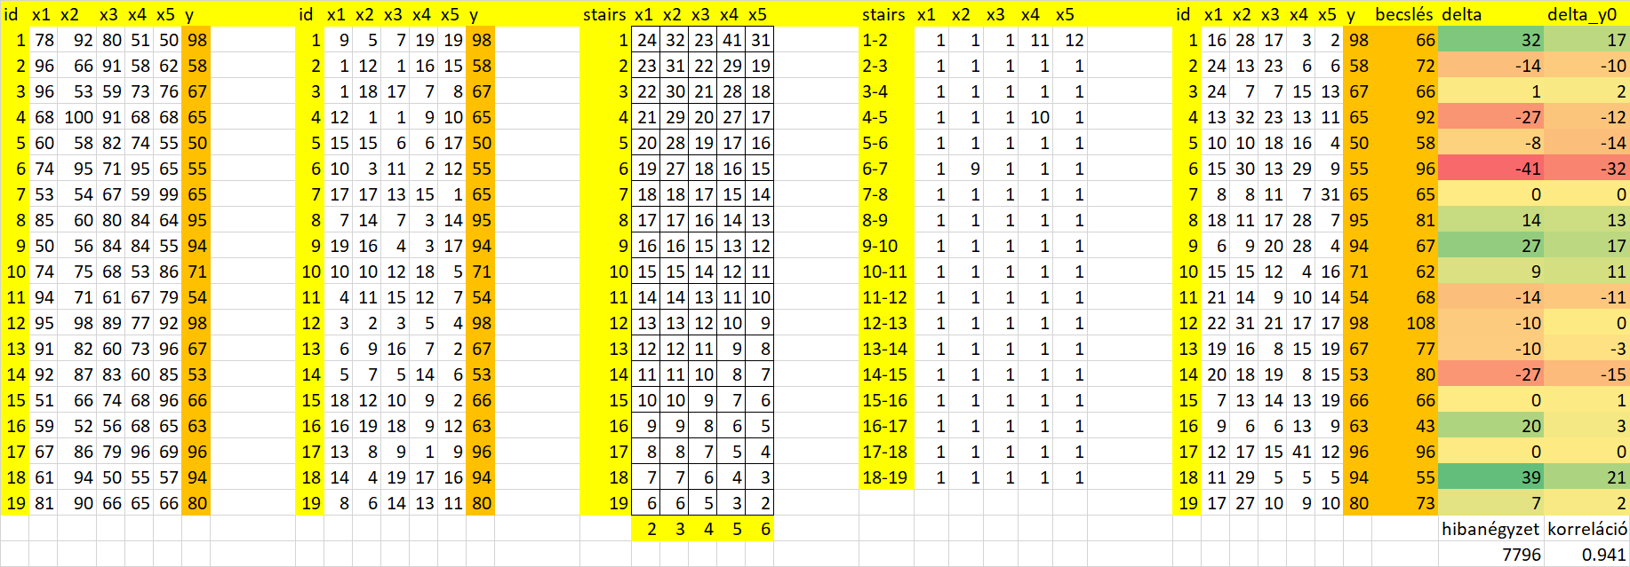
- ábra: COCO STD, ahol a lépcsők távolsága kényszerűen 1 (forrás: saját számítások)
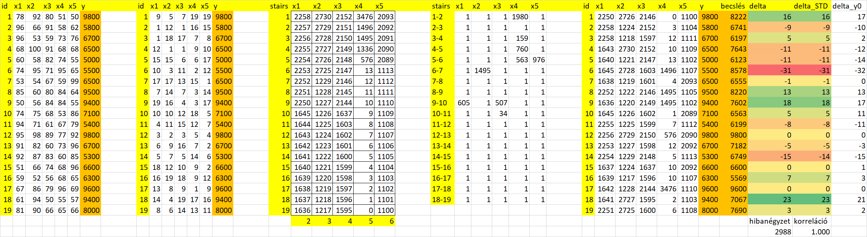
- ábra: COCO-STD, ahol az Y értékei arányosan megnövelésre kerültek (forrás: saját számítások)

Konklúziók
A 8. ábrán látható korreláció (1.000) a gravitációs koefficiens COCO STD-be való bevezetésének hatását mutatja ki, vagyis azt, hogy a gravitációs koefficiens jelenléte esetén és ennek hiányában quasi azonos a becslési hibák konszolidált értéke. Ellenben az Y0-modellek egyike sem volt képes ezen becslési hibavektor tetszőlegesen pontosan megközelíteni, noha algebrai értelemben az azonosság lehetősége elvileg adott. A nem teljes azonosság olyan erőtér, ami segítségével alternatív megoldások kényszeríthetők ki ott, ahol a lépcsős függvények sok-paraméteres rugalmassága felvetheti pl. a polinomokkal való idősoros görbék közelítésének általános kockázatát. Vagyis azt, hogy két ismert állapot között bármely ismeretlen következményeinek becslése tetszőleges hibákkal lehet terhelt. A hasonlóságelemzési alternatív ezzel a kockázattal szemben az alternatívák összevetéséből következően képesek kockázatelemzésre és/vagy érzékenységvizsgálatra, azaz önellenőrzésre. A nem kellően robosztus megoldás-sorozatok alapján a mesterséges intelligencia képes önmagát terminálni – szemben az intuíciógenerálás biológiai alapját adó emberi intelligencia megnyilvánulási formáinak (vagyis az egyedi embereknek) a zömével, akik nem képesek, nem hajlandók önértékelés keretében saját demagógiájukat/butaságukat belátni és kezelni akarni. Mivel a közlekedés veszélyes üzem, így a mesterséges intelligenciák önkorlátozásra képes jellege egy fajta biztosítéka annak, hogy értelmetlen optimalizációk negatív hatáshullámai gyorsan elfojthatók. Az alternativitás léte egyben a rugalmasság záloga, ahol a knuth-i elvet teljesítő algoritmusok és futtató keretrendszerek mindenkor fennálló tökéletlenségi kockázatai ellenében hat az egyedi számmisztikus akadályok megkerülésének állandóan fennálló képessége, mely egyedüli potenciális negatívuma a valós-idejűség lehetőségének esetleges érdemi korlátozásában rejlik. A valós-idejűség robosztus előrejelzésekkel, melyek éppen annyival látnak tovább előre, mint amennyi a mindenkori számítások időigénytöbblete azonban éppen az OAM-alapú kérdezni tudási rugalmasság által kompenzálhatók.

